Rapport de test
Sommaire
֍ Test class Livre
֍ Test class Auteur
֍ Test class Etudiant
Test de class Livre
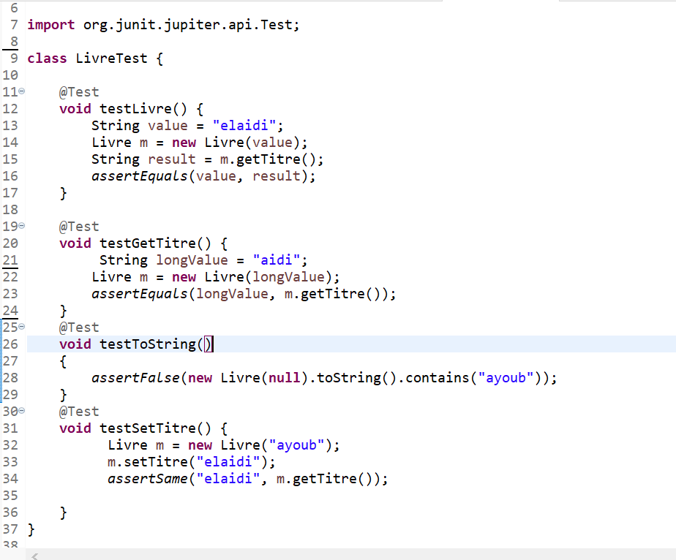

Test de class Auteur
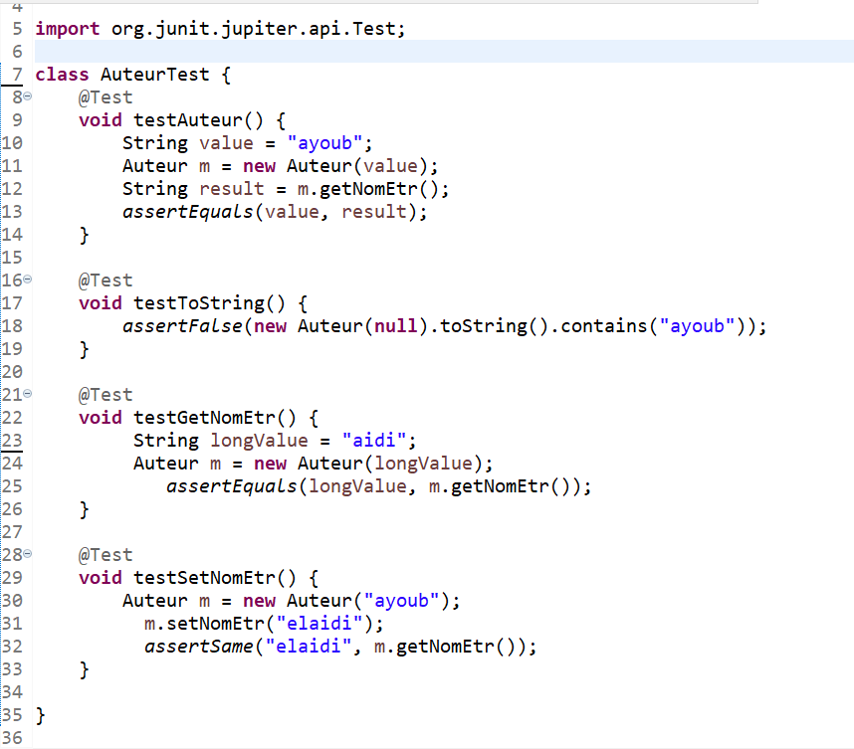
Test de class Etudiant
